Образовательный маршрут для детей старшего дошкольного возраста

Название образовательного маршрута: «Архангельском город зовется...»
Цель: Дать детям знания, сведения об истории города, о городе Архангельске, доступные детскому восприятию, его символике.
Возрастной диапазон: дети 5–7 лет
Место проведения: г. Архангельска.
Перечень объектов, достопримечательностей: Набережная Северной Двины́ - Михайло-Архангельский монастырь, стела "Мыс "Пур-Наволок", памятники: Петру I, М.В. Ломоносову
Памятник Б.В.Шергину.
Рекомендуемое оборудование: Компас, фото города и его достопримечательностей, разрезная картинка с изображением герба, карандаши, листы с картинками, пазл «Герб», клубок ниток.

Маршрутный лист:
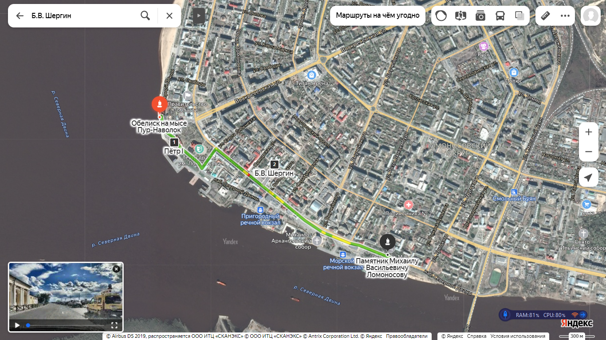
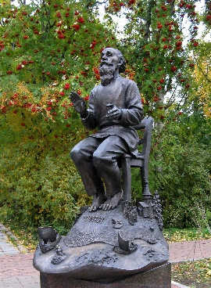
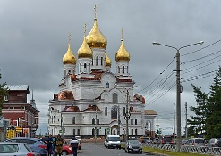
- Схема маршрута (фото).

- Описание маршрута.
1. Информационно-познавательный блок:
Начало экскурсии «Что мы Родиной зовем…»
Игра - приветствие «Друг» (дети стоят в кругу)
Воспитатель: Мы сегодня с вами отправимся в путешествие. А в какой город вы об этом узнаете, послушав стихотворение.
Ребенок: Архангельск город в пять веков
Стоит на кромке берегов,
Граница снега вечных льдов,
Столица рек. Лесов, болот.
Воспитатель: Мы сегодня отправимся в путешествие в город Архангельск.
Для многих Архангельск является Родиной. А что такое Родина?
Ответы детей: (Здесь мы родились, здесь живем, ходим в садик, здесь трудятся наши мамы и папы, бабушки и дедушки и т.д.)
Организационный момент «Что мы Родиной зовем» (Виктор Степанов)

(Далее дети подходят к столу, где лежат фотографии)
Воспитатель: Я приготовила для вас фотографии, на которых изображены здания, памятники города Архангельска. Мы с вами сейчас отправимся в путешествие. Эти фото возьмем с собой они нам помогут в нашем путешествии. А не сбиться с пути нам поможет волшебный компас. (Открываем компас и по стрелке выбираем направление)
Стрелка компаса вращайся
И на место возвращайся,
Укажи куда идти,
Что же ждет нас впереди.

Первая остановка «Архангельск»
Воспитатель: Вот мы с вами и в Архангельске. Архангельск - административный центр всей Архангельской области. у каждого города есть свой герб и у Архангельска тоже. Вот это герб города. (фото города и герб)
– Что изображено на гербе города? (ответы детей)
Воспитатель: На золотом фоне изображен Архангел Михаил, в одной руке он держит пламенный меч, а во второй щит. Архангел Михаил пытается победить злого дьявола, что символизирует победу сил добра, над силами зла.
Задание для детей: Собери пазл «Герб города Архангельска»

Вторая остановка «Набережная»
Воспитатель: Отправляемся дальше в путешествие волшебный компас нам поможет
Стрелка компаса вращайся
И на место возвращайся,
Укажи куда идти,
Как на Набережную пройти?
Воспитатель: Вот мы и на Набережной. (фото стелы)
Место рождения города Архангельска - мыс Пур-Наволок, на этом месте на Набережной сейчас стоит стела - своим внешним видом она напоминает морскую волну. В центре монумента изображена носовая часть древнего русского корабля, причалившего к берегу, и ангел со сложенными крыльями. По краям памятника установлены величественные колонны. Ее поставили для того чтобы жители города и гости знали, что именно с этого самого места и начался расстраиваться город Архангельск. Сейчас здесь, где была обитель, разбиты парки, вдоль берега Северной Двины проложена благоустроенная набережная, много разных памятников и вот один из них.
Воспитатель: Кому этот памятник? (фото памятника)
– Чем Пётр I прославился у нас в Архангельске?
Воспитатель: Приказал строить корабли. Пётр I заложил здесь строительство корабельной верфи, на которой строился военный флот Российской империи. Архангельск стал первым морским портом государства. Побывал Петр и в Соловецком монастыре, выходя в Белое море на новых морских судах "Святом Петре" и "Святом Павле", на корме кораблей развевался новый русский флаг - красно-сине-белый.
В память о этих событиях на берегу Северной Двины установлен памятник Петру I.
Развивающая игра «Кораблик» (дети выполнят задание за столами)
(Открываем компас)
Наше путешествие продолжается.
Стрелка компаса вращайся
И на место возвращайся,
Укажи куда идти,
Чтоб по городу пройти.

Третья остановка «Михайло-Архангельский монастырь» (возвращение в прошлое)
Воспитатель: Стрелка привела нас к этому знаку. Что это за знак (знак вопроса). Надо ответить на вопросы и найти отгадку - нужное фото.
Игра «Вопрос- ответ» (Дети отвечают на вопрос, находят фотографию, которая соответствует ответу и выставляют на мольберт)
- На берегу какой реки был построен город? (Северная Двина) (фото реки)
- Северная Двина впадает в море, как это море называется? (Белое море) (фото моря)
- Почему его назвали Белым? (Большую часть времени покрыто льдом.)
- Много лет назад на берегу Северной Двины стоял монастырь. Как он назывался? (Михайло-Архангельский) (фото монастыря)
- Кто приказал начать строительство города вокруг монастыря? (царь Иван Грозный)
14 марта (4 марта по старому стилю) 1583 года по указу царя Ивана Грозного был заложен город для защиты и торга. (Город стал главным торговым портом России)
Воспитатель: И вот, давным-давно на берегу широкой реки, недалеко от Белого моря вокруг монастыря стали строить город.
- Из чего был построен город?
- Каким был этот город? (деревянный) (фото деревянного города)
Воспитатель: Люди думали. как назвать этот город. Сначала назвали его Новый город, затем Новые Холмогоры, позднее Архангельский город. Но на этом месте был основан Михайло-Архангельский монастырь, который позднее и дал городу имя - Архангельск.
Воспитатель: В память о тех событиях и об основании Архангельска святым Архангелом Михаилом был построен Михайло-Архангельский собор. (фото собора)

Воспитатель: Продолжаем путешествие.
Стрелка компаса вращайся
И на место возвращайся,
Укажи куда идти,
Чтоб по городу пройти.

Четвертая остановка «Памятники города»
Воспитатель: в Архангельске много разных памятников. С некоторыми из них мы сейчас познакомимся. Для этого надо найти отгадки на мои загадки.
Игра: «Загадки – отгадки» (дети слушают загадку и находят отгадку – фото памятник)
Воспитатель: Этот человек прославил наш город, нашу страну, во всём мире. Архангельск гордится тем, что является родиной прославленного, выдающегося ученого, совершившего открытия во многих областях науки. Вместе с рыбным обозом из Холмогор в Москву пошёл пешком учиться. Родился в деревне Мишанинская, сейчас это село Ломоносово Холмогорского района Архангельской области. Кто это? (фото памятника Ломоносову)

Воспитатель: Старец сидит с босыми ногами на краешке стула и сказывает былину. Поморские сказания и былины оживают у ног писателя – бегут по бурному морю поморские суденышки, горделиво высятся деревянные избы и старинные храмы, северные оберег в виде птицы счастья, да святые – Архангел Михаил и Николай Чудотворец – охраняют поморскую землю от невзгод и горестей. (фото памятник Борису Шергину)
Он писал сказки – весёлые, смешные, и рассказаны они языком не совсем обычным. Главный персонаж сказок, анекдотов писателя Бориса Шергина – это был Шиш досаждающий богатым и защищающий бедных людей. Слово «шиш» на народном языке северян означает «бродяга». Он весел, хитёр, задирист и бесшабашен. Шиш постоянно путешествует и попадает в различные нелепые и смешные ситуации. (книга про Шиша) Борис Шергин также писал и рассказы, в которых раскрывал смысл пословиц.
Предлагаю вам вспомнить эти пословицы.

Игра «Продолжи пословицу».
(Педагог говорит начало пословицы – а дети продолжают)

Воспитатель: В сказках Шергина особый говор – северный. Есть он и в нашей игре «Клубочек». (северная игра)
(Дети встают за педагогом, берутся за руки. Педагог ведёт детей змейкой, по кругу с пением. Как только заканчивается песня, цепочка распадается на пары.)
Уж я улкой шла, переулком шла,
Клубок ниточек нашла.
Клубок катится, нитка тянется.
Клубок далее, далее, далее,
Нитка доле, доле, доле.
Я за ниточку взялась,
Тонка нитка порвалась…

Итог экскурсии.

Воспитатель: Волшебный компас открыл нам все свои окошечки. Значит, подошло к концу наше путешествие. А вот и волшебный клубочек. Мы будем передавать его из рук в руки и рассказывать, что нового вы узнали. Вот какой большой у нас клубок, значит впереди нас ждут другие интересные уголки Архангельска.

Блок работы с детьми:

Игра - приветствие «Друг»
Цель: Создания эмоционального настроя и готовности к участию в работе поддерживая диалог с окружающими.
Ход: Дети встают в круг, берутся за руки.

Собрались все дети в круг,
Я – твой друг и ты – мой друг.
Вместе за руки возьмемся
И друг другу улыбнемся!
(Взяться за руки и посмотреть друг на друга с улыбкой).

Организационный момент «Что мы Родиной зовем» (Виктор Степанов)
Цель: Создание положительных эмоций и повышение интереса к занятию.
Что мы Родиной зовем? (хором, ходьба на месте, взявшись за руки)
Дом, в котором мы живем (руки перед собой, пальцы пр. и лев. руки прижаты друг к другу)
Солнце в небе голубом (поднимают руки вверх)
И душистый, золотистый, хлеб за праздничным столом (руки выставляем вперед, ладошками вверх)
И березки, вдоль которых, рядом с мамой мы идем (руками машем над головой)
Что мы Родиной зовем, все что в сердце бережем. (руки прикладываем к сердцу)

Первая остановка.
Собери пазл «Герб Архангельска»
Цель: умение собирать целое изображение из отдельных кусочков. Закрепить понятие государственного символа - герб.
Ход: Дети собирают картинку и закрепляют название, что это герб города Архангельска

Вторая остановка.
Развивающая игра «Кораблик»
Цель: Продолжать учить детей последовательно передвигаться по цифрам. и создавать рисунок, закрепить навыки самостоятельной работы.
Ход: Дети берут карандаши и лисы бумаги, на которых изображены контуры различных кораблей. Детям предлагается соединить последовательно цифры по точкам и получить рисунок корабля. (Дети выполняют задание.)

Третья остановка.
Словесная игра «Вопрос- ответ»
Цель. Учить детей понимать смысл вопроса и высказывать в ответ свое мнение.
Закрепить умение детей внимательно слушать собеседника.
Ход: Дети внимательно слушают вопросы и формируют ответ с опорой на наглядное пособие – фото.

Четвертая остановка
«Загадки – отгадки»
Цель: Развитие познавательной активности детей. Посредством загадок продолжать знакомить с городом. Расширять и обогащать знания о памятниках.
Ход: дети слушают загадки и находят фото – отгадку.

«Клубочек». (северная игра)
Ход: Дети встают за педагогом, берутся за руки. Педагог ведёт детей змейкой, по кругу с пением. Как только заканчивается песня, цепочка распадается на пары.

Продолжить пословицу.
Цель: учить детей чувствовать и понимать обобщающий смысл в пословицах.
Ход: воспитатель проговаривает начало пословицы, а дети продолжают ее)
Длинная нитка – ленивая … (швея)
Собирай по ягодке – наберёшь …(кузовок)
Одно дело делаешь – другого … (не порть)
Наш пострел везде … (поспел)
Руки загребущие – глаза … (завидущие)

http://arh.infagrad.ru/
https://arhgid.ru/news/4862/kak-i-kto-osnoval-arhangelsk
https://vk.com/wall-114877063_4220
https://vk.com/wall153003813_31236-
https://arhlib.ru/2020/10/chitaemsherginavmeste-skazki-o-shishe/ -
https://ru.wikipedia.org/wiki/Михаило-Архангельский_собор_(Архангельск)
https://ru.wikipedia.org/wiki/Михаило-Архангельский_монастырь_(Архангельск)

